МИНОБРНАУКИ РОССИИ

Федеральное государственное бюджетное образовательное учреждение высшего образования

«Юго-Западный государственный университет»
(ЮЗГУ)

Кафедра информационной безопасности

УТВЕРЖДАЮ
Проректор по учебной работе
О.Г. Локтионова
« » 2017г.

Ознакомление со средствами компьютерного моделирования NetCracker

Методические указания по выполнению лабораторной работы по дисциплине «Аппаратные средства телекоммуникационных систем» для студентов укрупненной группы специальностей 10.05.02

Курск 2017
УДК 621.3.014.22(076.5)

Составители: В.Л. Лысенко, М.А. Ефремов.

Рецензент
Кандидат технических наук, доцент кафедры
«Информационная безопасность» М.О. Таныгин

Ознакомление со средствами компьютерного моделирования NetCracker: методические указания по выполнению лабораторной работы по дисциплине «Аппаратные средства телекоммуникационных систем»/ Юго-Зап. гос. ун-т; сост.: В.Л. Лысенко, М.А. Ефремов. Курск, 2017. 16 с.: ил. 8. Библиогр.: с. 16.

Данный методические указания предназначены для студентов специальности 10.05.02 по направлению подготовки «Информационная безопасность телекоммуникационных систем» с целью изучения принципов компьютерного моделирования аппаратных средств различных телекоммуникационных систем.

Текст печатается в авторской редакции

Подписано в печать . Формат 60х84 1/16. Усл.печ.л. 0,8 .Уч. –изд.л. 0,7 .Тираж 30 экз. Заказ . Бесплатно.
Юго-Западный государственный университет.
305040, г. Курск, ул. 50 лет Октября, 94.

Содержание

1 Цель работы 4
2 Задание 4
3 Порядок выполнения работы 4
4 Содержание отчета 4
5 Теоретическая часть 4
6 Выполнение работы 7
7 Контрольные вопросы 16
8 Библиографический список 16

1 Цель работы

Ознакомление со средой моделирования компьютерной сети NetCracker и получение исходных навыков работы с ней

2 Задание

Ознакомиться с интерфейсом среды моделирования компьютерной сети NetCracker и принципами работы в ней.

3 Порядок выполнения работы

- Получить задание
- Изучить теоретическую часть
- Ответить на контрольные вопросы
- Составить отчет

4 Содержание отчета

- Титульный лист
- Краткая теория
- Скриншоты в соответствии с порядком проведения работы
- Ответы на контрольные вопросы
- Вывод

5 Теоретическая часть

Моделирование сети позволяет решать целый комплекс задач. С одной стороны – это анализ уже существующей компьютерной сети с возможностью оценки эффективности ее работы, выявлению "узких" мест. После этого происходит выработка рекомендаций по улучшению сетевой инфраструктуры, подготовка сети к возможному расширению или модернизации. В случае создания новой сети главным образом оценивается ожидаемый объем сетевого трафика с учетом времени работы каждого сотрудника и тех приложений, с которыми каждый из них будет работать. На основании полученных данных разрабатывается и моделируется детальный проект сети.
Первым этапом процесса моделирования существующей сети является документирование ее архитектуры. В общем случае, под документированием нужно понимать сбор информации о моделируемой сети. Этот начальный этап является очень важным звеном во всем процессе моделирования сетевой инфраструктуры, так как в действительными данными может получиться неправильная или искаженная модель сети.
С чего начать документирование сети? Прежде всего, необходимо выяснить масштабы сети, то есть уровень ее разветвления. Под уровнем разветвления сети понимают количество условных подсетей, на которые гипотетически может быть разделена исследуемая сеть, сложившаяся вследствие объективных причин. Примером могут служить насколько корпусов университета или офисов корпорации.
При документировании обобщенной схемы сети необходимо определить тип физического соединения между подсетями (проводное или беспроводное), а также выяснить, какое из активного (концентратор, коммутатор, маршрутизатор и т. д.) и серверного оборудования используются в каждой подсети или вне ее при передаче информации между подсетями. Необходимо также знать спецификацию сети (Ethernet, Token ring, FDDI, ATM и др.). Далее можно переходить к детальному документированию каждой подсети.
На первом этапе составляется обобщенная структура подсети, которая включает в себя сбор информации о расположения рабочих станций, активного и серверного оборудования, о стандартах и спецификации всех физических соединений между вышеперечисленными устройствами.
На втором этапе осуществляется детальный процесс документирования всех устройств, составляющих подсеть. Каждое из устройств обладает рядом характеристик. Их изменение может повлиять на эффективность работы устройства, что может сказаться на работе подсети в целом. Для каждого типа оборудования существуют свои характеристики.
Наиболее существенными являются следующие характеристики:
- тип сетевого адаптера;
- тип сетевого протокола (TCP/IP, IPX/SPX, SNA и др.);
- тип интерфейса, с которым сопрягается сетевой адаптер
Для каждого участка сети необходимо указывать максимально возможную пропускную способность активного оборудования и физических соединений между узлами сети, а также приблизительное расстояние между узлами сети. Для активного оборудования, в зависимости от типа и назначения необходимо указывать:
- количество портов;
- тип спецификации и стандарта, для работы с которыми рассчитан каждый порт;
- скорость фильтрации пакетов;
- скорость отправки пакетов;
- время ожидания при работе с пакетами;
- тип поддерживаемых протоколов маршрутизации;
- тип поддерживаемых сетевых протоколов и др.
Одной из важных задач при документировании сети является выяснение максимальной пропускной способности каждой рабочей станции и серверного оборудования. Эта информация в дальнейшем, при совмещении ее с особенностями обмена данными между компьютерами и исследованием трафика, будет необходима для полноценного моделирования сетевой инфраструктуры.
Для имитационного моделирования передачи трафика в сети можно использовать различные готовые системы моделирования. Одна из них NetCracker Professional. NetCracker Professional – программный пакет, разработанный фирмой NetCracker Technology (http://www.netcracker.com), позволяет создавать проекты вычислительных сетей разной сложности и топологий, используя технологию имитационного моделирования работы сети.
Программа содержит Базу данных с тысячами сетевых устройств различных производителей и позвлдяет создавать и добавлять в базу собственные устройства.
Графический интерфейс drag-and-drop позволяет проектировать и планировать сети легко - без обучения.
Одной из наиболее интересных и полезных функций программы является наглядная имитация работы сети с помощью анимации. После того, как сеть спроектирована, мы можем задать в ней виды трафика и проверить ее работу, используя функцию NetCracker Professional AutoSimulation™ и различные статистические сообщения. В случае небольших проектов имитация работы сети происходит в режиме реального времени.
В процессе имитации работы проекта с параметрами, максимально приближенными к реальным, программа отображает и накапливает различные статистические данные, которые по окончании имитации работы можно будет просмотреть и распечатать в виде отчѐтов.

6 Выполнение работы

1. Запустите приложение NetCracker Professional, выбирая Пуск == > Programs == >NetCracker Professional== > NetCracker Professional Основное прикладное окно. В дополнение к области заголовка, главному меню и инструментальным панелям, окно NetCracker Professional в основном состоит из трех областей (рисунок 1).

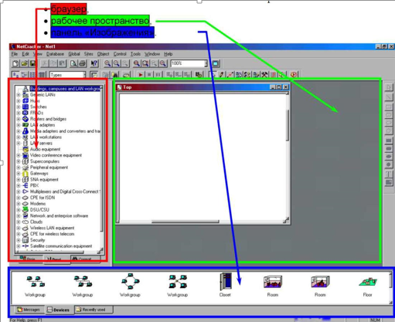
Рисунок 1 – Основное прикладное окно NetCracker Professional

2. Когда Вы запускаете NetCracker Professional, рабочее пространство содержит пустой экран Net1. Панель «Изображения» заполняется изображениями устройств и приложений в зависимости от выбранного из базы данных (Здания, университетские городки, и рабочие группы локальной сети).
3. Откройте NetCracker Professional (.NET) файл. Для отображения диалога Открытия из меню File выберите Open.

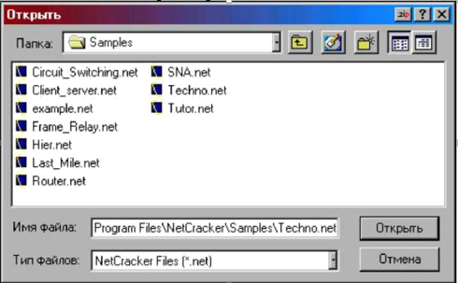
Рисунок 2 – Диалоговое окно открытия файла

4. Введите в строку «Имя файла»: C:\Program Files\NetCracker\Samples\Techno.net и нажмите кнопку Открыть (Open), или сделайте двойной щелчок на имени файла Techno.net. В области окна рабочего пространства откроется изображение проекта «Techno» (рисунок 3).

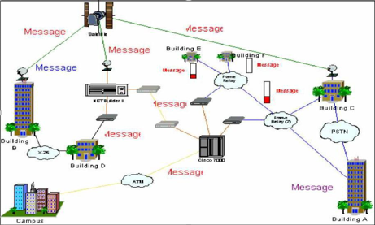
Рисунок 3 – Окно проекта «Techno»

5. Для удобства работы разверните окно рабочего пространства, нажимая на кнопку развертывания на окне. Увеличьте область просмотра, нажимая кнопку Zoom.
6. Для просмотра свойств объектов сети нажмите на выбранном объекте правую клавиши мыши и выберите команду Свойства.
7. В диалоговом окне свойств нажмите на вкладку Protocols, чтобы увидеть, какие протоколы поддерживает этот модуль. Изучите все характеристики выбранного устройства.

Использование особенностей анимации

Запустите приложение NetCracker Professional, выберите Programs == > NetCracker Professional == > NetCracker Professional из Меню Пуск.
Чтобы открывать отсчет NetCracker файл, названный Router.net из меню File, выберите Open.
Выберите каталог, где расположен NetCracker, используя директивное поле со списком. Нажмите на имени файла Router.net, и нажмите кнопку Open, или сделайте двойной щелчок на имени файла Router.net.
Окно сайта появится в области окна рабочего пространства.
Выберите окно Top из меню Windows для удобства разверните окно рабочего пространства, и измените масштаб изображения.
Запустить проектную анимацию для этого на инструментальной панели Control нажимают кнопку Start , или из меню Control выбирают команду Start.
Пакеты начинают перемещаться в рабочем пространстве (рисунок 4).

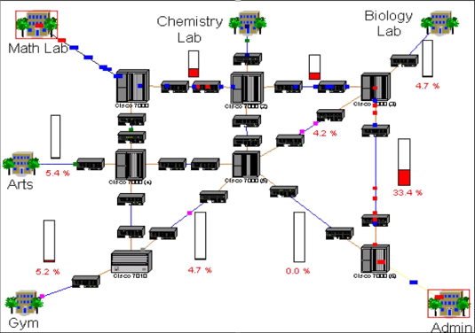
Рисунок 4 – Окно Сайта с анимацией

Инструментальная панель Управления

Чтобы корректировать параметры анимации, нажмите на кнопку Animation Setup.
Диалог Установки Анимации отображен (рисунок 5):

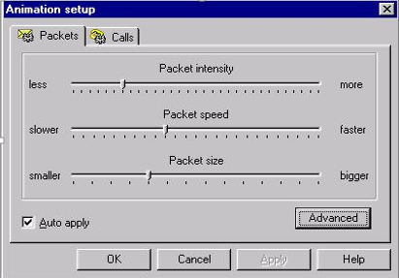
Рисунок 5 – Диалог Установки Анимации

Используйте левую кнопку мыши, чтобы установить Packet speed (быстродействие Пакета) и Packet size (размер Пакета) к значениям, которые Вы предпочитаете. Затем нажмите на кнопку OK, чтобы применить параметры настройки и закрывать диалоговое окно.
Откройте более низкий уровень, дважды нажимая на строении, помеченном какMath
Lab (Математическая Лаборатория) используйте Zoom, чтобы развернуть окно на Ваше усмотрение.

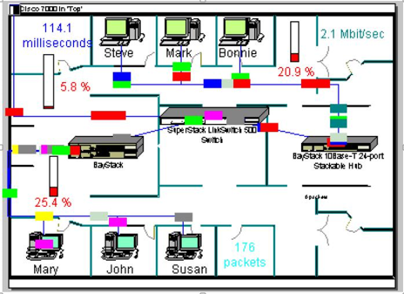
Рисунок 6 – Окно сайта Математическая Лаборатория

Чтобы вернутся в верхний уровень этого проекта, закройте окно Математическая
Лаборатория, используя кнопку окна Close .
Нажмите на кнопку Максимизации окна , и корректируйте окно полосами прокрутки и кнопкой Максимизации окна так, чтобы связь между Cisco 7000 (3) и Cisco 7000 (6) маршрутизаторов находилась в центре окна. Удостоверитесь, что анимация – все еще выполняется.
Чтобы прервать связь, щелкните левой кнопкой мыши по инструментальной панели Modes на кнопке Break/Restore , затем разместите курсор на связи между двумя маршрутизаторами Cisco, и нажмите на связь.
Красная вспышка появляется на связи, которую Вы прервали, и трафик на связь останавливается. Трафик перенаправляется согласно протоколу маршрутизации.
Проверьте протокол маршрутизации:
a. Щелчок левой кнопкой на Zoom, чтобы уменьшить масштаб и щелчок правой кнопкой на любом пустом пространстве в окне, чтобы обратиться к локальному меню.
Выберите Model Settings, выберите вкладку Protocols (Протоколы) (Рисунок 7).

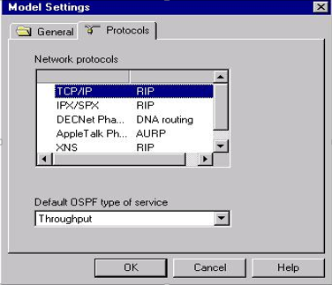
Рисунок 7 – Вкладка Protocols (Протоколы) в окне-диалоге настроек модели

b. Щелчок на различных сетевых протоколах. В правом столбце Вы можете видеть заданный по умолчанию протокол маршрутизации для этого сетевого протокола.
Например, выбранный протокол маршрутизации для TCP/IP - RIP (протокол обмена данными для маршрутизации). Так как RIP был определен для TCP / IP, изменение маршрута пакетов TCP/IP следует из этих технических требований. Чтобы закрывать окно, без того, чтобы изменить любой из параметров настройки, нажмите на кнопку Cancel.
Теперь, восстановите связь. Разместите курсор над прерванной связью и щелкните левой кнопкой мыши. Удостоверитесь, что Вы находитесь в режиме Break/Restore.
Курсор изменяется к гаечному ключу, чтобы указать, что Вы находитесь в режиме Restore, поскольку Вы помещаете курсор поверх прерванной связи, вспышки красного цвета исчезают, и трафик восстановлен.
Выключите режим Break/Restore, на инструментальной панели Modes, нажимают кнопку standard mode .
Приостановите анимацию, на инструментальной панели Control, нажимают кнопку Pause.
Располагая курсор над пакетом, нажмите правую кнопку мыши, чтобы обратиться к локальному меню и выберите команду Properties. Отобразится Диалоговое Окно Свойств Пакета (Рисунок 8).

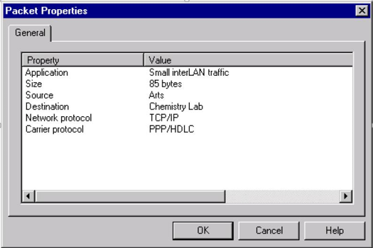
Рисунок 8 – Диалоговое Окно Свойств Пакета

В свойствах протокола отображается информация относительно приложения, размера, источника, адресата, сетевого протокола, и протокола несущей.
Закройте диалоговое окно, нажимая на кнопку OK или нажав клавишу ENTER. Создайте изгиб в связи:
a. Нажмите кнопку Pause (чтобы переключиться в состояние Паузы). Удержите кнопку CTRL на клавиатуре, и дважды щелкните левую кнопку мыши прямо на связи.
b. На связи появляется черный квадрат. Нажмите и удержите клавишу мыши на черном квадрате, и перетащите его к новому расположению, затем отпустите левую кнопку мыши. Связь изгибается в месте, которое Вы изогнули и данные следуют вокруг изгибов в связи.
Давайте попробуем использовать другую методику, чтобы прибавлять и стереть сменный блок из устройства. Удостоверьтесь, что броузер Устройства видим, удостоверьтесь, что вкладка Devices тоже видна, нажмите ее 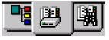 .

Вкладки Броузера

В броузере Устройства 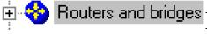, нажмите на знак "плюс" или символ расширения (+) рядом с Routers and bridges , нажмите символ расширения рядом с Backbone , нажмите на символ расширения рядом с Cisco Systems, затем нажмите на Cisco 7000.
Область окна Изображения теперь заполнена блоками Cisco 7000 и сменными блоками.
b. Используйте полосы прокрутки в области окна Изображения, чтобы рассмотреть все сменные блоки. Нажмите и перетащите первый сменный блок, отображенный в области окна Изображения, пока курсор, перемещающий сменный блок не окажется выше Cisco 7000 маршрутизатора. Как только курсор обращается в знак "плюс" (инструмент признает, что сменный блок может быть добавлен к блоку), отпустите кнопку мыши.
c. Теперь, чтобы стереть устройство, нажмите на Cisco 7000 маршрутизатора, чтобы выбрать его, обратитесь к локальному меню, и выберите команду Delete.
Вам необходимо подтвердить факт, что Вы хотите удалить устройство. Нажмите кнопку Yes или клавишу ENTER, когда Вы увидите это сообщение.
Cisco 7000 удален из сетевого проекта. Обратите внимание, что все связи с Cisco 7000 также удалены.
Чтобы переименовывать окно, сделайте щелчок правой кнопкой на здании под названием GYM, чтобы обратиться к локальному меню и выбирать команду Properties.
Диалог Свойств отображен. Обратите внимание, что в Поле имени GYM уже подсвечено.
Напечатайте Cafe в поле имени, затем нажмите кнопку OK или Клавишу ENTER, чтобы применить ваши изменения, и закройте диалог Свойств.
Здание переименовано к кафе.
Перед закрытием проекта, сначала останавливают анимацию на инструментальной панели Control, нажимая кнопку остановки. Из меню File, выберите Close. Когда Вам будет предложено сохранить Ваши изменения, нажмите на кнопку No, чтобы закрыть Router.net проект без сохранения изменений.

7 Контрольные вопросы

- Способы объединения компьютерных сетей.
- Основные топологии в локальных компьютерных сетях.
- Пояснить процесс документирования сети

8 Библиографический список

1) Смелянский, Р. Л. Компьютерные сети [Текст] учеб. для вузов по направл. "Прикл. математика и информатика", "Фундам. информатика и информ. технологии" : в 2 т. Т. 2 Сети ЭВМ : / Р. Л. Смелянский. - М. : Академия, 2011. - с. : табл. - (Высшее профессиональное образование. Информатика и вычислительная техника)
2) Калинкина, Т. И. Телекоммуникационные и вычислительные сети. Архитектура, стандарты и технологии [Текст] учеб. пособие для вузов по направл."Информатика и вычисл. техника" : / Т. И. Калинкина, Б. В. Костров, В. Н. Ручкин. - СПб. : БХВ-Петербург, 2010. - 283 с. : ил. - (Учебное пособие)

